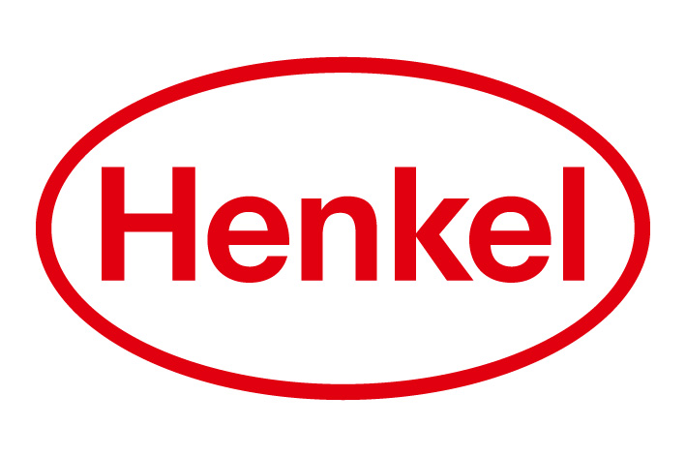April 2018

**Neue Flüssigwaschmittel jetzt stärker konzentriert**

**Flüssige Powerpakete von Persil, Weißer Riese**

**und Dixan**

**Die neue Generation Flüssigwaschmittel der Marken Persil, Dixan und Weißer Riese bringt jetzt mehr Kraft in die Reinigung der Wäsche: Bis zu 40 Prozent mehr Flecklösekraft stecken bei Persil in jedem Tropfen Waschmittel. Mit der höher konzentrierten Formel sind lediglich 50 ml im Vergleich zur bisherigen Dosierung von bis zu 73 ml pro Waschgang erforderlich. Eine neue moderne und leichtere Flasche rundet das Erscheinungsbild ab: Sie liegt besser in der Hand und ist zu 100 Prozent recyclebar.**

Verbraucher wünschen sich vor allem eines: strahlend saubere Wäsche ohne viel Aufwand. Flecken sollen während des Waschens mühelos entfernt werden. Mit den verbesserten und konzentrierteren Formeln der Flüssigwaschmittel von Henkel erhalten Verbraucher jetzt noch mehr Waschkraft: häufige Flecken wie Make-up oder Obstflecken lassen sich noch besser entfernen. Und das beste: **50 ml Waschmittel reichen pro Waschgang** – auch bei niedrigen Temperaturen. Die Flüssigwaschmittel der Premium-Marke Persil bieten zudem eine Flecklösekraft durch exklusive Polymere, die Fettflecken beseitigen und Enzyme, die es erfolgreich mit Stärkeflecken aufnehmen. Die Marken Weißer Riese und Dixan haben darüber hinaus auch die Formeln für alle pulverförmigen Waschmittel verbessert.

**Mit Nachhaltigkeit zum Erfolg**

Seit vielen Jahren nimmt der Internationale Wasch-, Pflege- und Reinigungsmittelverband A.I.S.E. eine führende Rolle ein, wenn es um freiwillige Initiativen der Industrie in Bereichen wie Produktsicherheit oder Nachhaltigkeit in Europa geht. Als aktives Mitglied unterstützt Henkel das aktuelle A.I.S.E.-Projekt zur Ressourseneffizenz von Flüssigwaschmitteln, das eine Dosierempfehlung von 55 ml pro Waschladung vorsieht – und führt sogar noch konzentriertere Formeln ein: 50 ml statt zuvor 75 ml und ein angepasstes Flaschendesignsorgen für einen weiter verbesserten ökologischen Fußabdruck der Flüssigwaschmittel von Henkel. So ergeben sich unter anderem jährliche Einsparungen von 120 Millionen Litern Wasser, was in etwa 50 gefüllten olympischen Schwimmbecken entspricht und es können 3,5 Millionen Kilogramm Verpackungsmaterial vermieden werden. Auch Verbraucher können mit ihrem Verhalten den CO2 Fußabdruck eines Waschmittels zusätzlich verbessern, indem sie bei niedrigeren Temperaturen waschen und das richtige Programm, wie zum Bespiel ein Eco-Programm, einstellen. Die Flaschen sind zu 100 Prozent recyclebar und können, sobald sie restentleert sind, über die Gelbe Tonne dem Recycling-Prozess zugeführt werden.

Die neuen Flüssigwaschmittel von Henkel sind ab April 2018 im Handel verfügbar.

Verwendete Sammelbezeichnungen wie Konsumenten, Verbraucher, Mitarbeiter, Manager, Kunden, Teilnehmer oder Aktionäre sind als geschlechtsneutral anzusehen. Die Produktnamen sind eingetragene Marken.

Fotomaterial finden Sie im Internet unter <http://news.henkel.at>.

Die Henkel Central Eastern Europe (CEE) mit Sitz in Wien trägt die Verantwortung für 32 Länder in Mittel- und Osteuropa sowie in der Region Zentralasien-Kaukasus. Das Unternehmen hält eine führende Marktposition in den Geschäftsbereichen Laundry & Home Care, Adhesive Technologies und Beauty Care. In Österreich gibt es Henkel-Produkte seit 131 Jahren. Am Standort Wien wird seit 1927 produziert. Zu den Top-Marken von Henkel in Österreich zählen Blue Star, Cimsec, Fa, Loctite, Pattex, Persil, Schwarzkopf, Somat und Syoss.

Henkel verfügt weltweit über ein ausgewogenes und diversifiziertes Portfolio. Mit starken Marken, Innovationen und Technologien hält das Unternehmen mit seinen drei Unternehmensbereichen führende Marktpositionen – sowohl im Industrie- als auch im Konsumentengeschäft: So ist Henkel Adhesive Technologies globaler Marktführer im Klebstoffbereich. Auch mit den Unternehmensbereichen Laundry & Home Care und Beauty Care ist das Unternehmen in vielen Märkten und Kategorien führend. Henkel wurde 1876 gegründet und blickt auf eine über 140-jährige Erfolgsgeschichte zurück. Im Geschäftsjahr 2017 erzielte Henkel einen Umsatz von 20 Mrd. Euro und ein bereinigtes betriebliches Ergebnis von rund 3,5 Mrd. Euro. Allein Loctite, Schwarzkopf und Persil, die jeweiligen Top-Marken der drei Unternehmensbereiche, erzielten dabei einen Umsatz von   
6,4 Mrd. Euro. Henkel beschäftigt weltweit mehr als 53.000 Mitarbeiter, die ein vielfältiges Team bilden – verbunden durch eine starke Unternehmenskultur, einen gemeinsamen Unternehmenszweck und gemeinsame Werte. Die führende Rolle von Henkel im Bereich Nachhaltigkeit wird durch viele internationale Indizes und Rankings bestätigt. Die Vorzugsaktien von Henkel sind im DAX notiert. Weitere Informationen finden Sie unter [www.henkel.de](http://www.henkel.de).

Kontakt Mag. Michael Sgiarovello Daniela Sykora

Telefon +43 (0)1 711 04-2744 +43 (0)1 711 04-2254

Telefax +43 (0)1 711 04-2650 +43 (0)1 711 04-2650

E-Mail michael.sgiarovello@henkel.com [daniela.sykora@henkel.com](mailto:daniela.sykora@henkel.com)